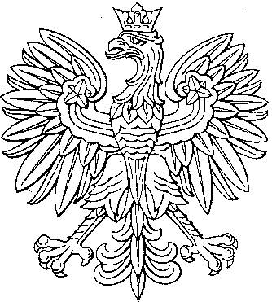  Minister Klimatu | Warszawa, dnia 06-08-2020 r.
DP-WL.0220.16.2019.MR

Komisja Wspólna Rządu i Samorządu Terytorialnego

Zgodnie z art. 8 ustawy z dnia 6 maja 2005 r. o Komisji Wspólnej Rządu i Samorządu Terytorialnego oraz o przedstawicielach Rzeczypospolitej w Komitecie Regionów Unii Europejskiej (Dz. U. poz. 759) w załączeniu przekazuję projekt rozporządzenia Ministra Klimatu w sprawie mechaniczno-biologicznego przetwarzania zmieszanych odpadów komunalnych, oraz zwracam się z uprzejmą prośbą o wyrażenie opinii o ww. projekcie w możliwie najkrótszym terminie, w szczególności przez skierowanie przedmiotowego projektu do Zespołu do Spraw Infrastruktury, Rozwoju Lokalnego, Polityki Regionalnej i Środowiska Komisji Wspólnej Rządu i Samorządu Terytorialnego w celu wydania wiążącej opinii.

Z poważaniem
Z up. Ministra
Jacek Ozdoba
Sekretarz Stanu
Ministerstwo Klimatu
/ – podpisany cyfrowo/

Załącznik

